Oscilador basado en cristal de cuarzo
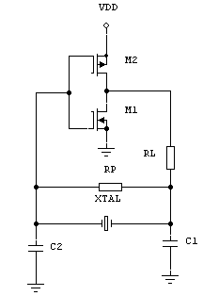

Alimentación:
    - V max: simple 12V DC
    - I max: 0.05A

Componentes:
RL 10 kΩ | C1 22 pF | M1 TRT NMOS
RP 220 kΩ | C2 22 pF | M2 TRT PMOS

